Отчёт по проведенным мероприятиям МКУК «Большеремонтненский СДК»
за март 2024 года

№  п/п | Наименование мероприятия | Краткое описание мероприятия, ссылка, фото | Количество участников | Ответственный
1 | Игровая программа «Мартовские затеи» | В начале весны, 1 марта, Большеремонтненский сельский Дом культуры распахнул свои двери для юных участников, пригласив их окунуться в увлекательную игровую программу "Мартовские затеи". Ведущая мероприятия с первых минут создала атмосферу радости, веселья и дружеского единения. Юные участники с удовольствием включились в игровой калейдоскоп. Шуточные викторины стали настоящим испытанием на смекалку и сообразительность. Ребята со смехом отвечали на каверзные вопросы и разгадывали загадки, связанные с весенним пробуждением природы. Но не только умственные упражнения требовалось от ребят. Эстафеты провели их ловкость, быстроту реакции и умение работать в команде. Кроме развлекательной составляющей, мероприятие несло в себе и познавательный характер. Ведущая рассказала школьникам о народных традициях празднования Масленицы и символике этого древнего праздника. День мартовских затей прошёл действительно весело и подарил участникам хорошее настроение. Ребята узнали, почему масленичную неделю называют блинной, почему на Масленицу принято сжигать чучело зимы и какие обрядовые песни и хороводы сопровождают этот праздник. Увлекательная игровая программа «Мартовские затеи» подарила участникам незабываемый заряд позитива и по-настоящему весеннее настроение.  https://ok.ru/profile/574545893188/statuses/156311510193476  https://vk.com/wall-219156373_251  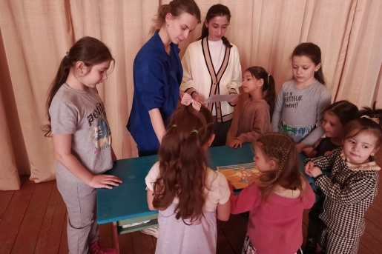 | 13 - участников | Быстрянская Т.А.
2 | Выставка рисунка «Я люблю свою семью» | Семья - это близкие и родные люди, те, кого мы любим, с кого берем пример, о ком заботимся, кому желаем добра и счастья. Именно в семье мы учимся любви, ответственности, заботе и уважению. Семья для ребёнка - это его дом, близкие люди, которые его любят и о нём заботятся.  4 марта 2024 года, в МКУК «Большеремонтненский» СДК, была организована выставка рисунков «Я люблю свою семью». В выставке приняли активное участие, ребята начальных классов, местной школы и воспитанники д/с «Солнышко». Каждый рисунок – это взгляд ребенка на его семью, на взаимоотношения внутри неё. Детские рисунки, на которых изображена семья, светлые, трогательные и искренние. Несмотря на свой возраст, дети понимают, что семья – самое главное в жизни. Это близкие и родные люди, те, кого мы любим, с кого берем пример, о ком заботимся, кому желаем добра и счастья. Именно в семье мы учимся любви, ответственности, заботе и уважению. Это наивысшее счастье, которое человек может создать сам. Все рисунки без исключения пронизаны любовью к своим родным и гордостью за них.  В рамках Года семьи в России, в выставке приняла участие дружная семья Магомедовых. Рисовали всей семьей: мама, папа и три лапочки – дочки. Слаженно, дружно, весело они трудились над своим творчеством. Семья Кобзевых – творческая, дружная, активная, рисовали все вместе. Папа, мама, три лапочки – дочки и красавчик – сыночек! Самая маленькая участница Евочка, оказалась самой активной; рисовала, мяла, пробовала на вкус, разноцветные карандаши, пела – создавая радостную, творческую обстановку. Результат радует посетителей выставки, рисунки нарисованы с радостью, любовью, уважением, заботой к своим близким.  #всейсемьей  #Годсемьи2024  #Ялюблюсвоюсемью  #МКУКБольшеремонтненскийСДК  https://ok.ru/profile/574545893188/statuses/156312499524932  https://vk.com/wall-219156373_253  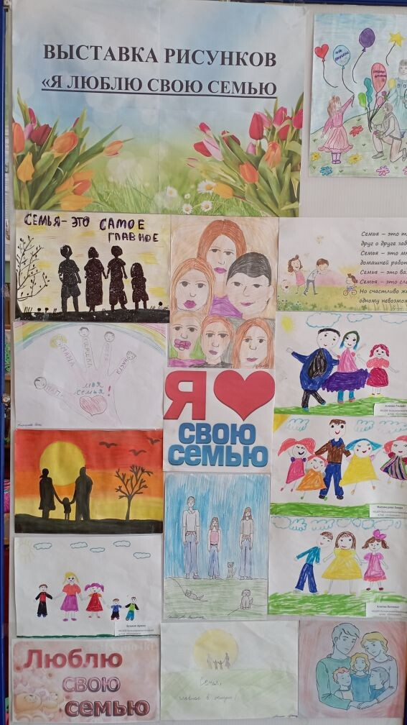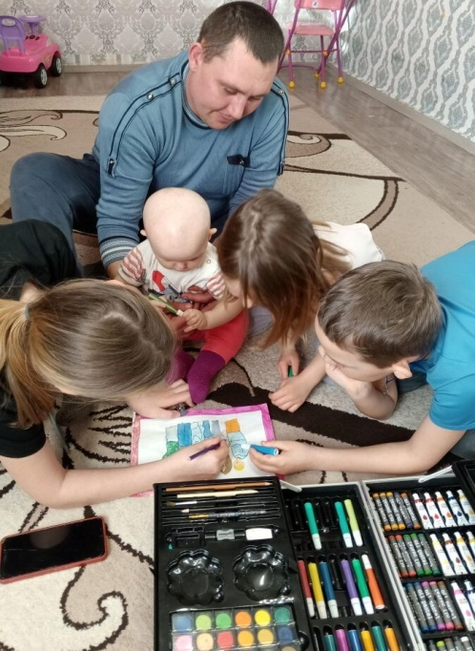 | 18 - участников | Пасько Е.И.
3 | Беседа «Протяни руку своему здоровью» | 4 марта в МКУК «Большеремонтненский СДК» интересная и позновательная беседа «Протяни руку своему здоровью». В ходе мероприятия обсудили различные аспекты здорового образа жизни и правила здорового образа жизни (ЗОЖ). Оказывается, здоровый образ жизни означает не только отсутствие болезней, но и активное участие в спорте, правильное питание и отказ от вредных привычек. Специалист рассказала, как вредные привычки, пагубно влияют на наше здоровье. Ребята активно участвовали в беседе, отгадывали и вспоминая пословицы о спорте и здоровье. Это было не только увлекательно, но и полезно, так как такие игры помогают запомнить важные правила и принципы здорового образа жизни. В конце беседы каждый участник получил памятку «Десять заповедей здоровья или рецепт долголетия». В ней содержались советы и рекомендации, которые помогут им сохранить и укрепить свое здоровье. Например, регулярные физические упражнения, правильное питание, соблюдение гигиены, полноценный сон и отказ от вредных привычек. Также, обсудили важность позитивного отношения к жизни и поддержки друзей и семьи. Ведь наше эмоциональное состояние также оказывает влияние на наше здоровье. Поэтому важно находить время для отдыха, увлечений и общения с близкими людьми.  https://vk.com/wall-219156373_254  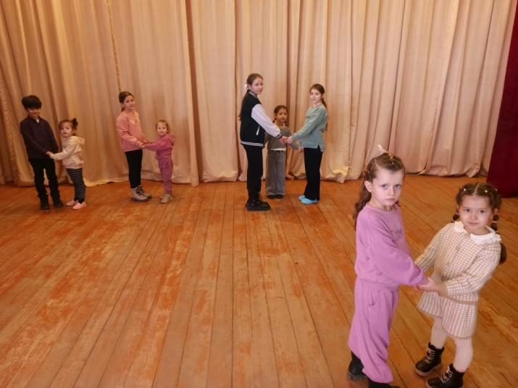 | 12 - участников | Быстрянская Т.А.
4 | Акция «С праздником весны!»/поздравление женщин-матерей участников СВО | В преддверии Международного женского дня, 7 марта, на территории села Большое Ремонтное, специалистами Администрации Калининского сельского поселения и работниками МКУК «Большеремонтненский СДК», прошла акция «Вам, любимые!». Целью акции было порадовать женщин села, уделить им внимание, подарить тепло, любовь, цветы. Организаторы мероприятия пожелали, чтобы в жизни было место только положительным эмоциям, счастливым событиям, а также долгих лет жизни, крепкого здоровья, весеннего настроения.  https://bolshrem-sdk.ru/item/492111 | 10 - участников | Фисенко С.А.
5 | Праздничная концертная программа «Букет прекрасных поздравлений» | В атмосфере радостного предвкушения и весеннего тепла в МКУК «Большеремонтненский СДК»7 марта состоялся праздничный концерт «Букет прекрасных поздравлений», посвященный Международному женскому дню. На сцены царила атмосфера сердечности и искреннего восхищения, когда звучали трогательные поздравления и выступления творческих коллективов и талантливых солистов исполнителей Большого Ремонтного. Концерт открылся проникновенным танцем «Весенние цветы» от дуэта «Вдохновение», словно распустившимся благоухающим букетом, возвещающим о приходе долгожданной весны. Михаил Фисенко поддержал позитивный настрой, исполнив оптимистичную песню «Радовать», вселяя в сердца зрителей радость и предвкушение праздничных сюрпризов. Дуэт «Россияночка» порадовал своими зажигательными песнями «А кто его знает» и «Ивушки», вызвав улыбки и хорошее настроение у присутствующих. Наталья Павловна Палоусова проникновенно исполнила песню «Вера и любовь», ее сильный и красивый голос тронул души слушателей, заставляя задуматься о самом главном жизни. Галина Пересыпкина, Юлия Глушко и Виктория Субботина подарили зрителям целый калейдоскоп ярких и эмоциональных песен: «Люби меня», «За синими туманами», «Я так люблю тебя мамочка», «А я игрушек не замечаю». Их выступления стали настоящими кульминациями, вызвав восхищение и волнение в зале. Эльмира Магомедова прочла трогательное стихотворение «Быть материю награды выше нету» которое наполнило зал особым чувством благодарности и признательности к матерям. Ее слова нашли отклик в сердцах каждого, проникнув в самые глубинные струны души. Немаловажную роль в концертной программе сыграли и юные артисты. Танцевальный коллектив «Задорный каблучок» и ложкари Большеремонтненской средней школы очаровали своими энергичными и зажигательными выступлениями, демонстрируя свои таланты и даря заряд бодрости зрителям. В Год семьи в России получила особый смысл. Коллектив эстрадного пения «Задоринка» исполнил финальную песню «Вся моя семья», на которую на сцену были приглашены семьи Глушко, Гаджиевых и Магомедовых. Этот трогательный момент стал не только данью уважения институту семьи, но и символом крепких семейных уз, наполнены любовью и поддержкой. Вечер прошел на одном дыхании, оставив в сердцах зрителей заряд положительных эмоций и незабываемых воспоминаний о прекрасном празднике, посвященном самым дорогим и любимым женщинам на свете.  #всейсемьей  #Годсемьи2024  #Концертнаяпрограмма  #Букетпрекрасныхпоздравлений  #МКУКБольшеремонтненскийСДК  https://ok.ru/profile/574545893188/statuses/156327835080004  https://vk.com/wall-219156373_261  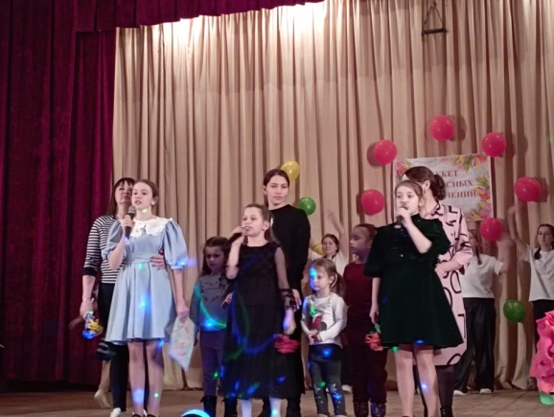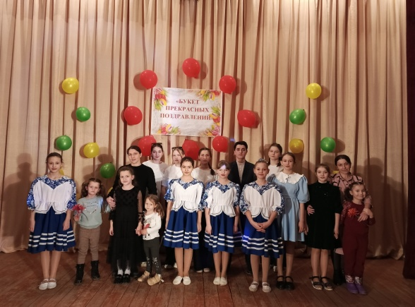  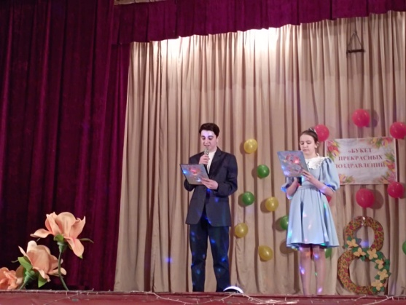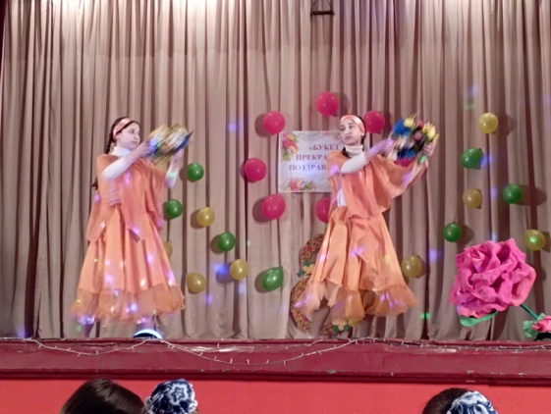 | 105 – участников | Быстрянская Т.А.
6 | Игровая программа «Где обычаи чтут, там весело живут» | 11 марта в МКУК «Большеремонтненский» СДК, прошла игровая программа «Где обычаи чтут, там весело живут». Русский народ имеет очень богатую культуру, интереснейший фольклор и продолжительную историю. Потому традиции наших предков чрезвычайно интересны и многогранны. Из поколения в поколение переходили эти знания, практически не меняясь. В ходе мероприятия участники узнали об истории и традициях православных праздников: Рождества, Крещения, Пасхи, Масленицы, Троицы, Ивана Купалы. Они также познакомились с особенностями свадебного обряда в старину, поучаствовали в разгадывании старорусских загадок, вспомнили пословицы и поговорки. С удовольствием покружились в хороводе и приняли участие в веселых народных играх. Дети вспоминали традиции своего народа, старинные игры, танцы, песни. Вспомнили и традиционную национальную одежду. В игровой ненавязчивой форме участники получили много полезной информации о традициях и обычаях ногайцев, русских, даргинцев, татар и др. национальностей.  https://vk.com/wall-219156373_266  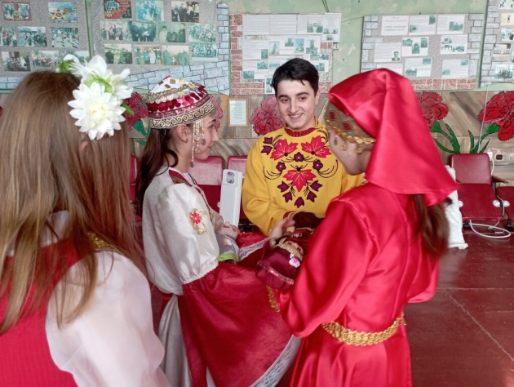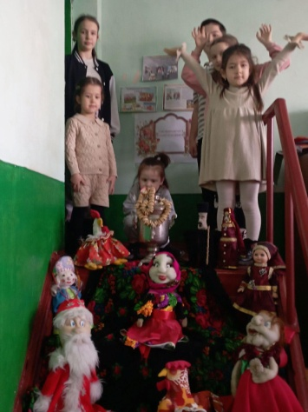 | 13 -участников | Пасько Е.И.
7 | Час информации «Осторожно, наркомафия» | 12 марта в МКУК «Большеремонтненский СДК» состоялся час информации «Осторожно, наркомафия». Мероприятие было направлено на повышение осведомленности молодых людей и подростков об опасности наркомании. В ходе мероприятия были обсуждены различные типы наркотиков, их воздействие на организм и разрушительные последствия их употребления. Упоминалось, что наркотики могут повредить практически любую систему органов, вызывая множество физических и психических проблем. В заключение прозвучал призыв к молодым людям и подросткам делать осознанный выбор против наркотиков. Было подчеркнуто, что несмотря на потенциальные соблазны, употребление этих веществ несет собой огромный риск и опасность.  https://vk.com/wall-219156373_268  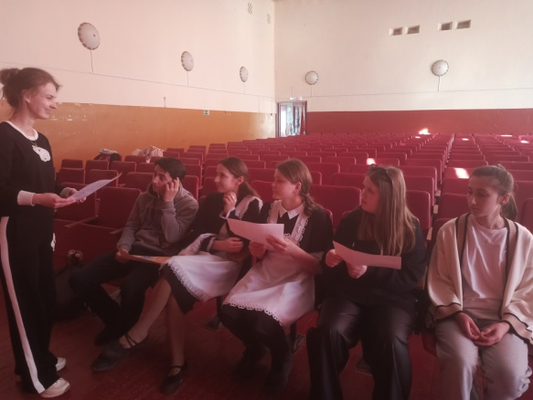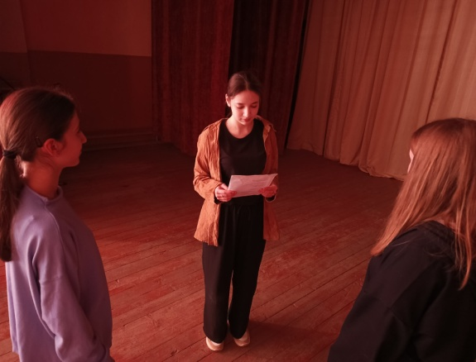 | 10 - участников | Быстрянская Т.А.
8 | Литературный час «Драматург на все времена» /культура для школьников/ | В 2024 году Россия торжественно отметит 225 – летие со дня рождения прославленного поэта и драматурга Александра Сергеевича Пушкина. Президент РФ Владимир Путин подписал соответствующий указ. 13 марта в рамках реализации межведомственного культурно – образовательного проекта «Культура для школьников» в МКУК «Большеремонтненский СДК» состоялся литературный час «Драматург на все времена», посвящена жизни и творчеству - известного русского писателя и драматурга А. С. Пушкину. Его драматургическое наследие, к сожалению, значительно меньше, чем поэтическое и прозаическое. Александр Сергеевич очень драматургичен, что бы мы ни взяли. Это - «Барышня-крестьянка», «Метель», «Станционный смотритель», «Гробовщик», «Борис Годунов», «Капитанская дочка». А «Евгений Онегин» – вообще мировое произведение. Гениальная музыка Петра Чайковского и сюжет, созданный Пушкиным, ставятся в театрах по всему миру. Александр Пушкин очень театральный, поэтому Пушкина в целом, и «Евгения Онегина» в частности, будут ставить еще не одну сотню лет.  На встрече участники, прослушали историю о жизни и творчестве писателя, приняли участие в викторине, которая проверила их знания произведений.  Ведущая познакомила участников мероприятия с интересной, насыщенной и в тоже время нелегкой жизнью писателя, которого считают основателем русского театра. Именно на театральной сцене обрели бессмертие многие драматические произведения автора. Ребята ознакомились с книжной выставкой, на которой были представлены произведения драматурга и биографические материалы о нем в специальных форматах.  https://ok.ru/profile/574545893188/statuses/156336958281028  https://vk.com/wall-219156373_270  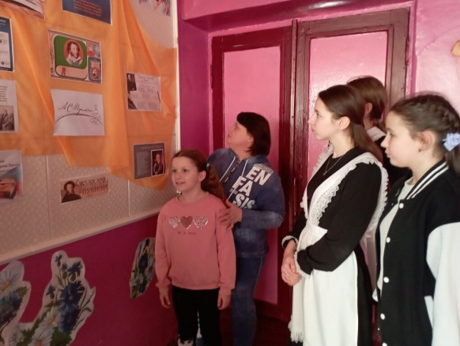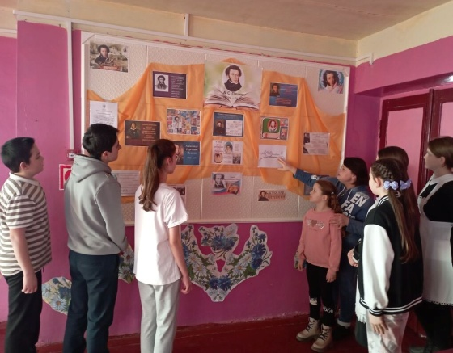 | 12 - участников | Пасько Е.И.
9 | Экологический субботник «Мы за чистое село!»/привлечение волонтеров/ | 14 марта состоялся экологический субботник «Мы за чистое село». Ведь субботник – это не только уборка территории, но и общение, хорошее настроение, позитивные эмоции.  #Мызачистоесело  #БольшоеРемонтное  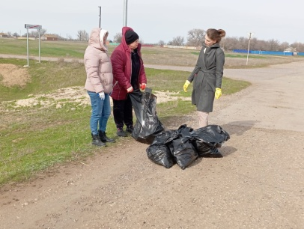 | 5 | Фисенко С.А.
10 | Фольклорная программа «Ох, Маслена - красота, отворяй ворота» | 14 марта специалисты Большеремонтненского сельского Дома культуры совместно с библиотекарем МБУК ОСБО №9 в с. Большое Ремонтное, провели фольклорный праздник «Ох, Маслена – красота, отворяй ворота!», подаривший жителям села неисчерпаемый заряд радости и веселья. Главными героями праздничного действа стали скоморохи Антоша и Тимоша, задорная кошка Маруся, неунывающая Несмеяна и олицетворение самого праздника – Масленица. Вместе они увлекли гостей в настоящий вихрь масленичных развлечений, по душе как юным участникам, так и взрослым гостям. Ребята с радостью погрузились в мир традиционных игр, «Давайте поздороваемся», «Новости», «Чай», «Елочки-Пенечки», «Веселый бубен», «Бой смешками», «Бег в мешках». Задорные эстафеты, полные смешных трудностей и неожиданных препятствий, добавили празднику динамики и задора. Не обошлись и без загадок, которые проверяли смекалку и эрудицию гостей. Веселая народная музыка, создавала особую атмосферу радости, единения и незабываемого праздника. Гости дружно подпевали знакомым мелодиям, пританцовывали и наслаждались каждым мгновением масленичного веселья. Масленичное гуляние в селе Большое Ремонтное стало ярким и запоминающимся событием для всех участников. Оно не только подарило заряд бодрости и хорошего настроения, но и позволило прикоснуться к истокам русской культуры и традиций.  https://ok.ru/profile/574545893188/statuses/156339318953284  https://vk.com/wall-219156373_272  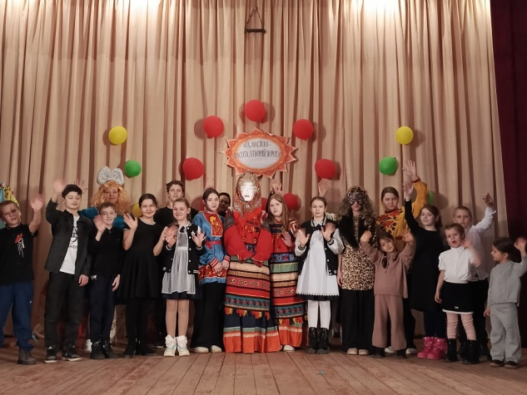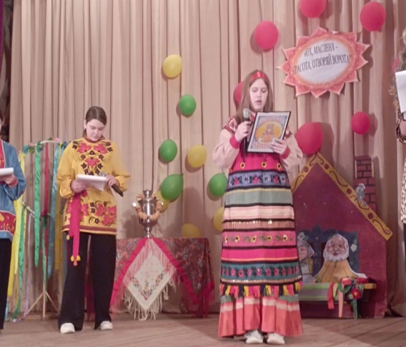  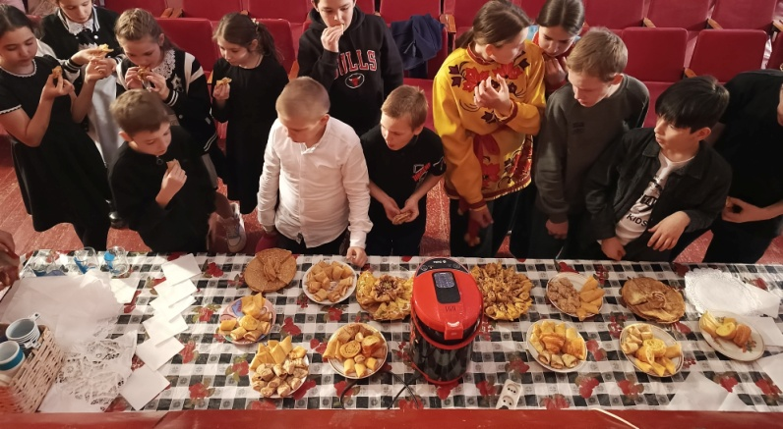 | 30 - участников | Быстрянская Т.А.  Пасько Е.И.
11 | Выставка «Твой голос на благо страны» | 15 марта в МКУК «Большеремонтненский СДК» была организована выставка «Твой голос на благо страны».  С 15 – 17 марта 2024 года состоится важнейшее для России событие — выборы главы государства. На выставке представлена литература по истории выборов и избирательного права в России, текст Конституции РФ, а также буклеты, изготовленные сотрудниками «Азбука молодого избирателя», «Молодым гражданам России об избирательных правах». Также на выставке представлены детские рисунки. Эти материалы помогут сделать правильный выбор.  https://ok.ru/group/61574248792132/topic/156344978707780  https://vk.com/wall -219156373_276  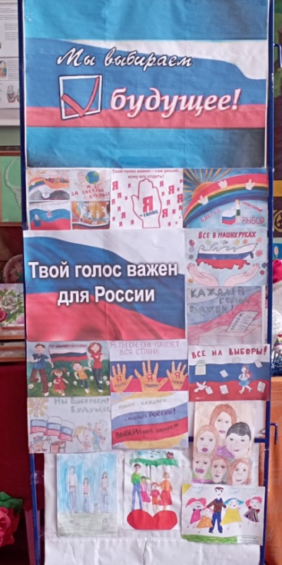 | 10 - участников | Пасько Е.И.
12 | Праздничная программа к выборам президента «Наш выбор-Россия!» | 17 марта в МКУК «Большеремонтненский СДК» прошла праздничная программа «Наш выбор – Россия!», посвященная выборам президента РФ. Концерт порадовал зрителей разнообразными творческими номерами, исполненными коллективами и солистами из села Большое Ремонтное. Участники и гости были встречены теплыми словами и бурными аплодисментами, что создало дружественную и радушную атмосферу. Праздничный концерт оставил яркие воспоминания и подарил всем много положительных эмоций.  https://ok.ru/profile/574545893188/statuses/156345003152708  https://vk.com/wall -219156373_277  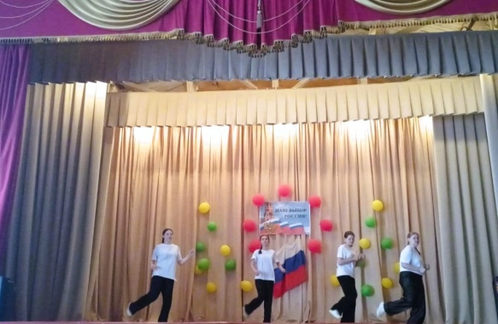  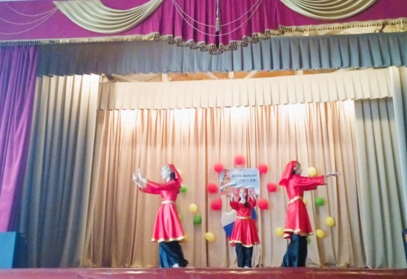  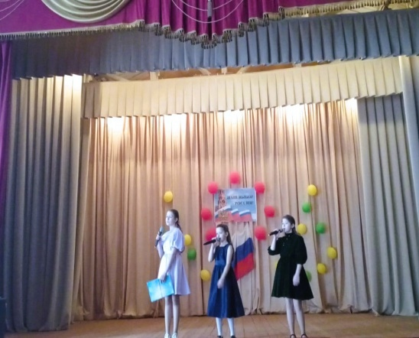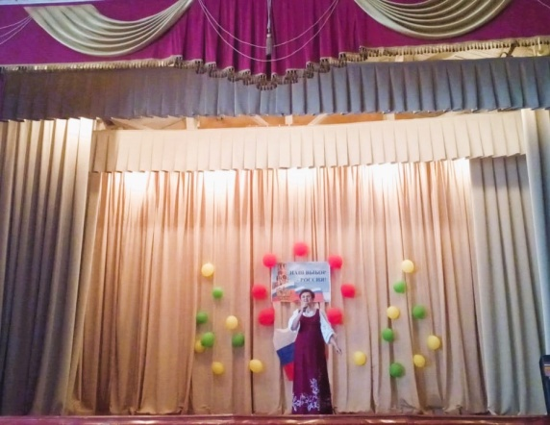 | 30 - участников | Бысрянская Т.А.
13 | Информационный урок «Одна страна - один народ» | 18 марта в МКУК «Большеремонтненский СДК» состоялся информационный час «Одна страна – один народ», посвященный значимому событию в истории России – воссоединению с Крымом. Мероприятие было организовано для юных граждан и имело своей целью познакомить их с историей и культурой полуострова, а также углубить их понимание важности этого события для нашей страны. Участники узнали о древней истории полуострова как перекрестка цивилизаций, свидетелями чего являются сохранившиеся памятники архитектуры и археологии. Специалист рассказала о вхождении Крыма в состав Российского государства в XVIII веке и его развитии в последующие годы. Особое внимание было уделено периоду Крымской войны, когда полуостров стал ареной героической Севастопольской обороны. Участники мероприятия с интересом изучали карты и фотографии, демонстрирующие географическое положение Крыма, его природу, достопримечательности и памятники. Присутствующие узнали о живописных морских побережьях, горных плато, пещерах и уникальных архитектурных ансамблях, свидетельствующих о богатом культурном наследии полуострова. Специалист объяснила, что это историческое событие укрепило целостность и безопасность нашего государства, продемонстрировало незыблемость народного единства. Мероприятие, посвященное воссоединению Крыма с Россией, оставило неизгладимый след в сердцах юных граждан. Оно приобщило к истории своей страны, углубило их патриотические чувства и дало возможность оценить значимость этого события для всей России.  https://ok.ru/group/61574248792132/topic/156347574588740  https://vk.com/wall-219156373_278  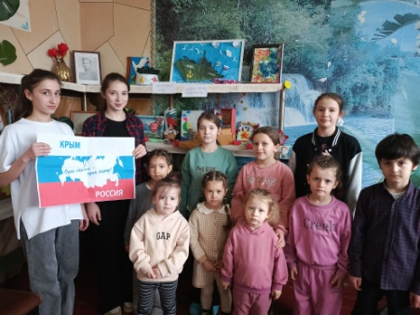 | 15 - участников | Быстрянская Т.А.
14 | Экологический турнир «Это хрупкая планета»/Пушкинская карта/ | 18 марта, в рамках реализации программы «Пушкинская карта» в МКУК «Большеремонтненский СДК» состоялся экологический турнир «Эта хрупкая планета». В начале мероприятия специалист акцентировали внимание участников на важности сохранения земли как пригодной для жизни планеты. Были озвучены глобальные экологические проблемы, стоящие перед человечеством, и подчеркнута роль каждого человека в деле защиты окружающей среды. Ребята совершили экологическое путешествие, пройдя по станциям: «Орнитологическая», «Логическая цепочка», «Золотые россыпи помоек», «Лесные загадки». Вопросы викторин и кроссвордов, невероятные факты и загадки природы подарили участникам мероприятия отличное настроение и новые знания! Гости узнали о богатстве ресурсов, которыми обладает планета, о бережном отношении к природе сохранении животных и растений, познакомились с экологическими проблемами, призвали, задуматься о бережном отношении к природе. В завершение мероприятия ребята сделали вывод, насколько многообразен, удивителен и в то же время хрупок мир на нашей планете. И сохранение животного и растительного мира зависит от каждого из нас.  https://ok.ru/profile/574545893188/statuses/156347719095620  https://vk.com/wall-219156373_279  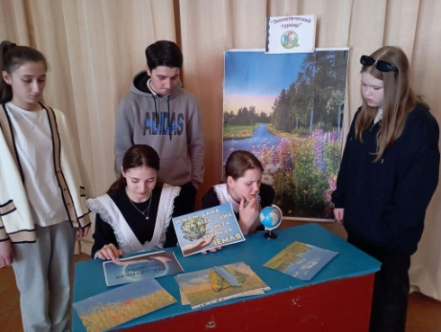 | 8 - участников | Пасько Е.И.
15 | Мастер-класс «Нам песня строить и жить помогает!» /культура для школьников/ | Мастер-класс «Нам песня строить и жить помогает!». В рамках реализации межведомственного культурно – образовательного проекта «Культура для школьника» 22 марта в Большеремонтненском сельском Доме культуры состоялся увлекательный и познавательный мастер-класс по вокальному искусству. Школьники окунулись в мир музыки, открыв для себя секреты правильного дыхания, четкой дикции и выразительности голоса. Ребята также погрузились в мир разных музыкальных жанров и стилей, от традиционных народных песен до современной поп-музыки. В атмосфере взаимопонимания и поддержки участники почувствовали уверенность и свободу, смело делясь своими талантами. Дети с удовольствием исполняли любимые песни, импровизировали и привносили свой уникальный вклад и общее музыкальное творчество. Помимо приобретения новых вокальных навыков, мастер-класс предоставил ребятам замечательную возможность обрести новых друзей. Музыка объединила их, создав атмосферу сплоченности и вдохновения. Участники осознали, что такое пение – это не только искусство, но и способ общения, взаимопонимания и самовыражения.  https://ok.ru/profile/574545893188/statuses/156363137291588  https://vk.com/wall-219156373_284  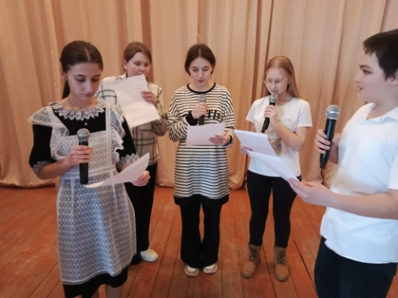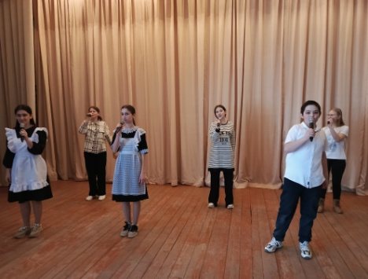 | 10 - участников | Быстрянская Т.А.
16 | Круглый стол «Мы против коррупции» | Коррупция – это серьезная угроза безопасности страны. Она наносит обществу большой вред, посягает на основы государственной власти, снижает эффективность деятельности государственных и муниципальных органов и подрывает их авторитет, затрудняет экономическое развитие страны в целом. 22 марта в МКУК «Большеремонтненский СДК» состоялся круглый стол «Мы против коррупции», для работников учреждений, на встрече, обсудили ставшее последнее время проблемой борьбу с коррупцией. В ходе обсуждения были рассмотрены понятие «коррупции», история, виды коррупции, законодательство о коррупции, методы борьбы с коррупцией. Собрались, чтобы обсудить острую и накаленную проблему в стране. Каждый участник высказал свое мнение. К сожалению, в сознании многих людей она стала обычным явлением, с которым бесполезно бороться, а результативность каких-либо мер по противодействию коррупции зачастую оценивается гражданами крайне низко. Причин возникновения коррупции много. Каждый из нас может и обязан жить и работать, руководствуясь законом — и таким образом внести свой вклад в общее дело борьбы с коррупцией.  https://ok.ru/group/61574248792132/topic/156363175957828  https://vk.com/wall-219156373_285  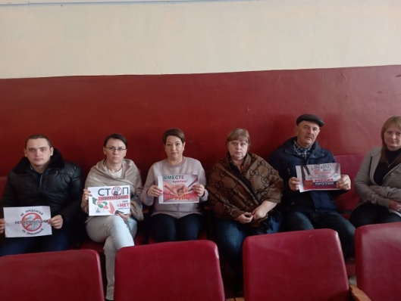 | 10 – участников | Пасько Е.И.
17 | День добрых дел «Большое сердце» /работа с детьми инвалидами/ | 25 марта в рамках Дня добрых дел, работники Большеремонтненского СДК, провели акцию «Большое сердце». Каждый год, специалисты дома культуры, посещают на дому детей с ограниченными возможностями, приносят в их дом доброту, внимание, общение, улыбки и подарки. Для таких детей не нужно что-то особенное - просто возможность жить, общаться и чувствовать себя такими же людьми как мы сами. Мы взрослые желаем, чтоб все они выздоровели и были рядом с нами вместе. Доброта с годами не стареет, доброта от холода согреет, если доброта как солнце светит, радуются взрослые и дети.  https://bolshrem-sdk.ru/item/492111  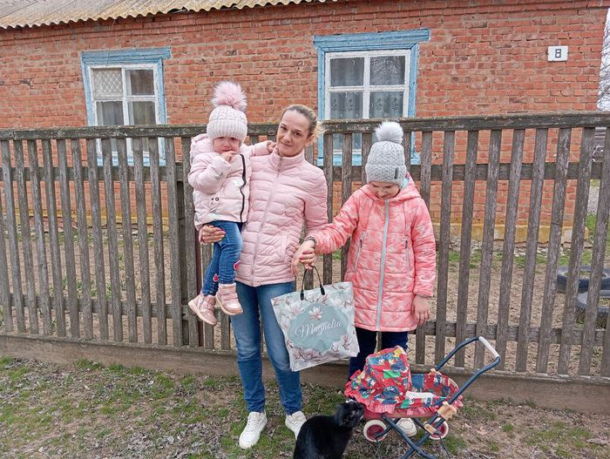 | 3 - участника | Фисенко С.А.
18 | Игровое путешествие «Берестяной хоровод» /культура для школьников/ | 26 марта в рамках реализации межведомственного культурно – образовательного проекта «Культура для школьников», в МКУК «Большеремонтнеский СДК» состоялось игровое путешествие «Берестяной хоровод». Хозяйка встретила и пригласила всех на весёлое путешествие. Много интересного узнали гости о старинных русских обычаях. Участвуя, в мероприятии, дети как бы попали в прошлое своих предков. Ребята с большим удовольствием исполняли частушки, водили хоровод.  Для развития ловкости, быстроты дети играли в русские народные игры «Гори, гори ясно», « У ручья травушка зеленая», « Весна идет – весне дорогу». Под музыку передавали берестяную веточку украшенную разноцветными, яркими лентами, кружась и приплясывая.  С особым задором и радостью девочки станцевали танец «Прялица».  Путешествие прошло весело, интересно и познавательно.  https://ok.ru/profile/574545893188/statuses/156367737984324  https://vk.com/wall-219156373_289  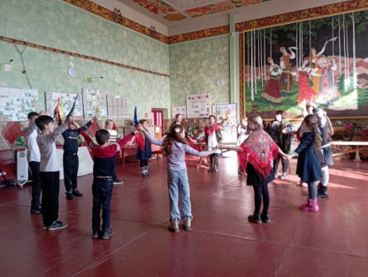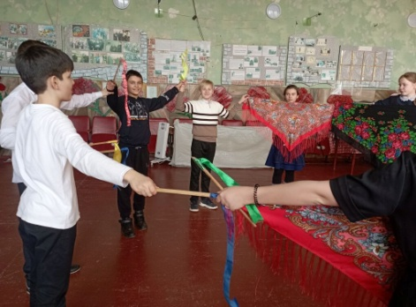 | 20 – участников | Пасько Е.И.
19 | Музыкальная программа «Тип-топ-квиз» /Пушкинская карта» | 26 марта в рамках реализации программы «Пушкинская карта», в МКУК «Большеремонтненский СДК» состоялось музыкальная программа «Тип-топ-квиз». Это событие стало настоящим праздником для всех любителей музыки и искусства. Программа состоялась из несколько раундов, каждый из которых представлял собой интересные задания, требующие от участников не только знания в области музыки, но и логического мышления, острого ума и артистических способностей. Специалист постаралась сделать задания разнообразными и захватывающими, чтобы каждый мог проявить свои таланты и умения. Одним из раундов была викторина «Узнай клип», где участникам показывали фрагменты популярных музыкальных клипов, и им нужно было угадать, к какой песне и артисту они относятся. Это задание требовалось не только хорошего слуха, но и знания современных музыкальных трендов. Еще одним интересным раундом была игра «Назови мультфильм по песне», где ребятам предлагались знакомые мелодии из мультфильмов, и их заключалась в том, чтобы угадать название соответствующей ленты. Музыкальной программе также был проведен раунд «Угадай музыкальные инструменты», где гостям демонстрировались различные музыкальные инструменты. Участникам необходимо было не только назвать инструмент, но и описать его особенности. Это задание проверяло не только знания участников о музыкальных инструментах, но и их внимательность и способность замечать детали. Ведущая программы не только развлекала присутствующих, но и расширяла их познания в области искусства. Музыкальная программа оказалась яркой, насыщенной и незабываемой. Участники получили не только заряд положительных эмоций, но и новые знания в области музыки и искусства.  https://ok.ru/profile/574545893188/statuses/156367769376068  https://vk.com/wall-219156373_290  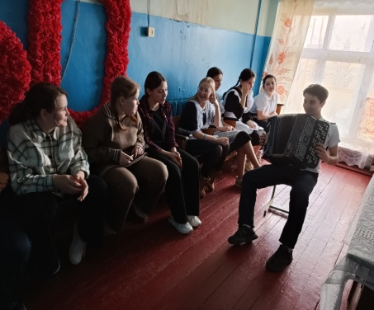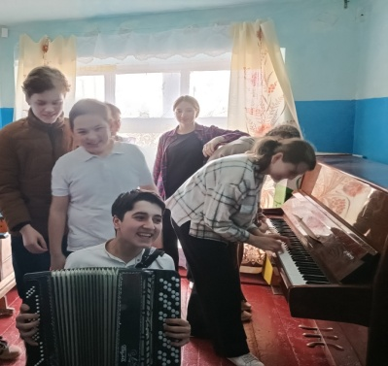 | 13 - участников | Быстрянская Т.А.
20 | Викторина «Безопасность превыше всего» | 29 марта специалист МКУК « Большеремонтненский СДК», провела викторину «Безопасность превыше всего», для ребят воспитанников МБДОУ д/с «Солнышко». В викторине участвовали две сборные команды: «Знатоки» и «Умники». Ребята отгадывали загадки, отвечали на вопросы, разбирали ситуации, в которых нарушены правила безопасности и к каким последствиям это может привести. На встрече, участников призвали, соблюдать правила безопасного поведения дома и в школе, во время игр и прогулок. Ребята обсуждали вопросы, выдвигали различные версии. Вопросы касались безопасности на дороге, на льду, на речке и т.д. В конце викторины были подведены итоги и награждены сладкими призами самые активные участники.  https://ok.ru/group/61574248792132/topic/156372669306180  https://vk.com/wall-219156373_293  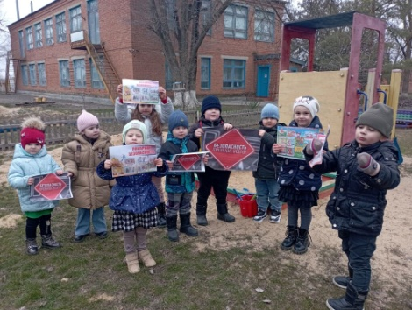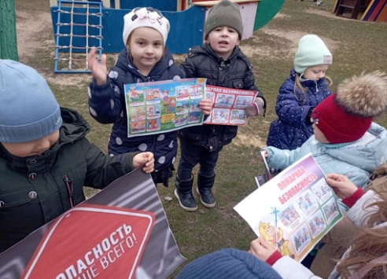 | 15 - участников | Пасько Е.И.
 |  | Всего мероприятий  Всего участников | 20  362

